Муниципальное казенное общеобразовательное учреждение
«Средняя общеобразовательная школа № 13»
Ставропольский край, Нефтекумский городской округ, а. Новкус-Артезиан

Краевой этап Всероссийского конкурса
«Моя малая родина: природа, культура, этнос»

Номинация «Этно - экологические исследования»

Тема «Полынная горечь правды»

Автор: Идрисова Амина Темуровна,
учащаяся 10 класса, детского объединения «Лидер»
МКОУ СОШ № 13 а. Новкус - Артезиан

Руководитель: Кидирниязова Залина Алитбековна,
учитель географии, руководитель д\о «Лидер»
МКОУ СОШ № 13 а. Новкус-Артезиан

а. Новкус-Артезиан, 2019-2020
Содержание
Введение 3
1. Обзор литературы и обоснование направления исследования 5
1. 1. История происхождения полыни 5
1.2. Полынь в литературных источниках 6
1.3. Лекарственная сила полыни 7
2. Физико – географическая характеристика района исследования 9
3. Место и методика исследования 9
4. Результаты исследования 10
Выводы 13
Заключение 13
Список литературы 14
Приложения 15

Введение
Словно оазис, стоит аул Новкус - Артезиан в окружении сухих ногайских степей. Да, природа здесь небогата. Но как завораживает парящий над головой степной орел, как радуют золотые пятна цветущих тюльпанов и чуть горьковатый аромат полыни…
Полынь мы считаем живым символом своей малой Родины, ногайского народа. Издревле это удивительное растение известно всему миру. Упоминания о полыни есть в трудах времен Древнего Египта, Китая, Греции.
«Божье дерево», «ведьмина трава», «средство от ста болезней» - так ногайцы называли полынь. Действительно, эта скромная на вид трава обладает уникальными лечебными свойствами. Сам Гиппократ писал об этом, а позже в «Каноне врачебной науки» характеристику полыни дал великий Авиценна.
Мои предки – ногайцы, исконные жители Нефтекумских степей – называли полынь «ювсан» и считали национальным растением. Покидающему дом человеку обязательно вешали на шею мешочек с высушенной полынной веточкой – терпкий запах ювсана должен был повсюду напоминать о родной земле. Пучки полыни хранили под крышей дома для защиты от нечистых сил. Это растение служило основным кормом для скота в суровую зиму (горечь в подмерзшей полыни исчезает), а значит, спасало и людей от голода.
Талантливейший ногайский писатель Суюн Имамалиевич Капаев когда-то посвятил символу наших степей красивые строки:
ЮВСАН
Смешайте запахи земли
Средь них один я распознаю:
Ювсан из степи принесли, -
Я запах степи вспоминаю.
Смешайте языки земли,
И я средь них тотчас узнаю
Зов матери - родной земли, -
Язык ногайский понимаю.
Бывает горек он порой,
Тот наш степной полынный запах...
Язык народа, - мой родной,
Ты на степных настоян травах.
Из воспоминаний моей бабушки, Индралиевой Рафиды Фаизбековны: «В степи всегда серебрилась на многие километры, главная степная трава – полынь». Много хорошего, доброго связано у нашего народа с этим растением. Всему может изменить человек, но запаху родной земли – никогда. А наша степь всегда благоухала полынью, которая росла не только в степи, но и в окрестностях аула. Однако сегодня моя бабушка с грустью замечает значительное уменьшение полыни и на территории аула, и в его окрестностях.
Актуальность работы заключается в том, что полынь - одно из распространенных растений нашей степи, которое играло важную роль в жизни моего народа.
Целью работы является определение видов полыни, произрастающей в окрестностях а. Новкус-Артезиан и ее значения в жизни ногайского народа.
Для реализации данной цели были поставлены задачи:
- выяснить какие виды полыни произрастают в окрестностях аула Новкус Артезиан;
- определить обилие и встречаемость видов полыни на территориях с разной степенью антропогенной нагрузки;
- определить значение полыни в природе и жизни ногайского народа.
Объектом исследования является род Полынь, входящий в семейство Астровые (Asteraceae).
Предмет исследования: количественный и видовой состав полыни в окрестностях а. Новкус – Артезиан.
Теоретическая ценность работы состоит в расширении знаний о видах полыни, произрастающей на территории нашей степи.
Практическая значимость: использование полыни в повседневной жизни жителей степи - ногайцев.

- Обзор литературы и обоснование направления исследования

О состоянии современного растительного покрова края рассказывается в учебнике «Экология Ставропольского края» авторского коллектива под руководством Вишняковой В.Ф.

Представители рода Полынь широко распространены в Северном полушарии, в то время как в Южном произрастает всего несколько видов. Наибольшее количество видов рода Полынь приурочено к Центральной и Восточной Азии. Чуть меньшее разнообразие видового состава полыни наблюдается в горных областях Средней Европы, Кавказа, Северной Африки и Северной Америки. По количеству видов род Полынь входит в десятку крупнейших родов во многих флорах Северного полушария [Мунгалов, 2004].

Изучением рода Полынь (Artemisia) занимались такие известные ботаники, как Понтедейра, Линней, Декандоль, Ледебур, Бессер, Турчанинов, Крашенинников, Поляков и многие другие [Мунгалов, 2004]. Виллибальд Бессер (первая половина XIX в.) изучал видовое разнообразие полыни путём установления многочисленных мелких форм, а в некоторых случаях даже описанием отдельных гербарных экземпляров, обладающих мелкими, часто ничтожными морфологическими отличиями случайного характера [Крашенинников, 1946].

Степную растительность Северного Кавказа местные ученые и агрономы начали изучать в системе уже в конце XIX в. О значении полыни в жизни степных народов Кавказа написали в своих трудах А.А. Гроссгейм [1949], А.Н. Обухов [1962], М.Х. Харакоз [1997] и др. Разрозненные данные встречаются в работах Е.Ф. Шифферс [1953], Н.А. Львова [1951], В.В. Алёхина [1951] и др.

В процессе выполнения работы из книги «Ногайлар. 21 век. История. Язык. Культура» мы почерпнули информацию об использовании полыни ногайцами в повседневной жизни.
  - История происхождения полыни

Есть такая серебристо-серая трава, которую знают все! И растет она у нас в степи, на пустырях, вдоль дорог и жилья, всем знаком ее запах. Говорят, трудно найти траву горче ее, горькая она от того, что впитала в себя всю горечь людских страданий и разочарований.

Латинское название полыни - Artemisia - трава здоровья - было дано в честь Артемиды - богини охоты, Луны, плодородия, деторождения и врачевания. Существует предание, по которому Артемида, являясь покровительницей рожениц, первая применила полынь в качестве родовспомогательного средства. Полынь («Ювсан», «Емшан» ног. яз.) - это одна из тех загадочных трав, упоминания о которых можно встретить и среди папирусов Древнего Египта (1550 г. до н.э.). О ней знали в Древней Греции, Китае. Жрецы Изиды, богини плодородия и материнства, носили на голове венки из полыни. О ее полезных свойствах знали древние греки, арабы и китайцы. Описание целебных свойств полыни встречается в древнейших памятниках письменности. Русское название «полынь» произошло от славянского «полети» - гореть, опять-таки из-за очень горького вкуса, от которого во рту горит. Есть также версия, что название свое полынь - пелын получила, вероятно, из-за характерного для растения цвета.

  - Полынь в литературных источниках

Всем известно, что запахи тесно связаны с эмоциями. А что может напомнить о далекой Родине, как не горький запах полыни? Легенд на этот счет немало. Например, турки отбирали у пленных детей и растили из них янычаров - отважных и безжалостных бойцов, не помнящих прежней жизни. До одного такого юноши родители долго пытались достучаться - он не мог вспомнить ни их, ни родину. И только пучок полыни произвел чудо...

Космонавты по традиции берут с собой веточку полыни в полет. Она дольше всех остальных растений сохраняет запах и напоминает о Земле.

В далекие-далекие времена войско половцев под предводительством двух братьев Отрока и Сырчана встретилось на поле брани с русскими воинами во главе с Мономахом и было разбито. Ушел вглубь степей Сырчан, перебрался на Кавказ Отрок. Прошло время. Умер Мономах, окрепла сила степной орды. Стал Сырчан звать к себе брата. Не раз приглашал его вернуться в родные места. Но тот уже привык к чужбине, и, ни сказания, ни песни предков не увлекали его. Тогда Сырчан приказал принести из степи пучок полыни и отправил ее брату.

Ему ты песен наших спой,

Когда ж на песнь не отзовется,

Свяжи в пучок емшан степной

И дай ему – и он вернется.

Вдохнул Отрок запах сухой родины и приказал седлать коней. Об этом повествует древняя Волынская летопись, талантливо переложенная на стихи Аполлоном Майковым.

В сноске к стихотворению дается разъяснение: «Емшан – название душистой травы, растущей в наших степях, вероятно, полынок» (bio.1september.ru). В средневековой поэме «О свойствах трав» полынь называется матерью многочисленных трав и утверждается, что «отведавший это растение может совсем не страшиться любого зловредного зелья, и ни один из зверей не дерзнет его тронуть.

У ногайского народа существует Легенда о полыни. Давным-давно случилась в степи вот такая история. Росла у одного бедняка юная красавица. Звали ее Полынь. Глаза были чернее ночи, губы – алее зари, лицо – белее первого снега. Была она кротка, работяща и влюблена в степной край.

Прискакал в те места сын богатого бая. Заносчив был он, лжив и хитер, как старая лиса. Ковыл, так его звали, долго и безуспешно добивался любви красавицы. И однажды гнусный лжец отомстил ей: Он всенародно пропел куплет о том, что опозорил девушку, отнял у нее честь и теперь разрешает глумиться любому. Девять лун скакала по степи красавица Полынь, обливаясь горькими слезами. И уже стала настигать ее погоня, которую вел самодовольный Ковыл. Тогда остановила девушка хрипящего скакуна, крикнула в степь:

- Скрой меня, спрячь, огради от позора!

И вдруг пропала. С того места разбежалась трава. Весной она горька, как горючая слеза девушки, а поздней осенью, когда умирают все травы, сладка и съедобна. Так стала Полынь дочерью степи. Злой Ковыл тоже был обращен в траву. Семя его обладает зловредным, опасным свойством – въедливостью. Попадет оно в шерсть овцы и прошивает насквозь тело. Сторонятся его животные и люди тоже.

  - Лекарственная сила полыни

Полынь - одна из весьма важных групп покрытосеменных растений, как по их роли в природе, так и по значению для человека. Это травянистое растение с серебристо-сероватыми листьями и мелкими поникающими цветочными корзинками, собранными в пирамидальную метелку. Растет вблизи жилья, по пустырям и огородам, широко распространена в степи.

Родовое название полыни: Artemisia - дающая здоровье. Народные названия: пелынь, чернобыльник, полынок, полынка, абсент, швейцарский чай, вермут. Основные свойства: защита от порчи и злых духов, душевные силы, любовь, вызов духов. Представители рода полынь широко распространены в умеренной зоне Северного полушария, особенно в его азиатской части. Вот далеко неполный список разнообразных видов полыни:

австрийская полынь (Artemisia austricaJacq);

горькая полынь (Artemisiaabsinthium);

лимонная полынь (ArtemisiacinaBerg ex Poljak);

полынь лечебная (Artimisiaabsoranum);

черная, или обыкновенная, полынь (Artemisiavulgaris);

эстрагон, он же тархун (Artemisiadracunculus);

полынь таврическая;

полынь однолетняя.

О полезных свойствах полыни знали древние греки, арабы и китайцы. Описания целебных свойств полыни встречаются в древнейших памятниках письменности. Трава обладает фитонцидным действием. Полынь горькая входит в состав желудочных капель, желудочных таблеток, аппетитного и желчегонного сборов. Эфирное полынное масло по возбуждающему действию на центральную нервную систему сходно с камфорой. Горький хамазулен нашел применение при лечении бронхиальной астмы, ревматизма, экзем и ожогов рентгеновскими лучами.

Издревле полынь использовалась при лечении малярии. Методы лечения подробно описаны многими древними учеными-медиками: Гиппократом в III веке до н.э. и Ибн Сина (Авицена) в Х веке н.э. В славянской литературе полынь, как лекарство от малярии, упоминается в ХII в. в «Слове Даниила Заточника» и в русских летописях XIV в., в книге «Благопрохладный Ветроград» в 1616 г., в словаре, изданном в 1792 г. Российской Академией, - во всех этих источниках упоминается полынь.

Чернобыльник (полынь обыкновенная) применялся при нервных болезнях как успокаивающее средство, корни - при эпилепсии, листья - как болеутоляющее и регулирующее функциональную деятельность желудочно-кишечного тракта.

Полынь применяют как желчегонное, желудочное, мочегонное, болеутоляющее, успокаивающее и глистогонное средство. На Руси полынью окуривали избы во время эпидемии чумы и холеры, многие стелили траву полыни на пол для отпугивания насекомых и ароматизации, обеззараживания воздуха в помещении. Пары масла полыни дезинфицируют воздух в помещении благодаря наличию в нем альдегидов и карбонильных соединений. Имеются сведения о лечении полынью таврической алкоголизма. Чернобыльник обладает противоопухолевым действием. Свежую траву прикладывают к ранам для более скорого их заживления. Известно о применении полыни и в парфюмерии. Эфирное масло полыни лимонной Царица Клеопатра использовала для получения туалетной воды.

- Физико – географическая характеристика района исследования

На территории нашей местности, как и во всем Ставропольском крае, господствует степная растительность. Около половины всей площади занимают ковыльно - полынные степи. Они располагаются по равнинам и пологим склонам. На втором месте по охвату территории находятся полынные степи. В настоящее время 60% территории распахано. Для многих видов растений, включая ковыль и полынь — основные индикаторы степей, создалась угроза исчезновения и потери генофонда. Степи в естественном виде практически не сохранились.

Нефтекумский район относится к числу тех районов, где перевыпас сельскохозяйственных животных оказывает сильное негативное влияние на степные экосистемы.

- Место и методика исследования

О том, какой наша степь была 30 – 40 лет назад мне рассказала моя бабушка (приложение 7). Рафида Фаизбековна вспоминала, что раньше степь была представлена ковыльно – полынной растительностью. Но в последние годы ковыль в нефтекумских степях встретить практически невозможно. По опасениям моей бабушки, такая же участь может ожидать и полынь.

Из беседы с бабушкой мне стало понятно, что в окрестностях аула Новкус - Артезиан когда-то была богатейшая степь. Главное место занимали ковыли (в частности, ковыль перистый, занесенный в Красную книгу). Теперь же сохранившиеся степные участки подвергаются интенсивному выпасу. Бессистемное пастбищное использование привело к резкому сокращению травянистой растительности. Отары овец оказывают влияние на биогеоценозы, поедая надземные органы растений (стравливание).

Материалом для проводимой работы являлись: гербарий растений исследуемых участков, полевые записи и дневники, фотографии.

В процессе работы нами использовались маршрутный метод исследования растительности, глазомерный и описательный методы, метод анкетирования.
Наблюдения осуществляли путём подсчёта количественного и видового состава полыни в течение 10 месяцев (май 2019 – март 2020 гг.).
Для оценки обилия особей отдельных видов в работе использовалась глазомерная шкала Друде (табл. 1, приложение 4), где принимается во внимание не только численность вида, но и степень покрытия им поверхности:
Cop (copiosae) - растения очень обильны;
Un (unicum) - растения редки;
Sol (solitaries) - растения единичны.
При подготовке к исследованию мы совершили экскурсии в мае, июле, сентябре 2019 года и в марте 2020 года по степи, пастбищу, окрестностям аула, во время которых изучали видовой состав и проективное покрытие. Оформили гербарий всех видов полыни, встречающейся на данных территориях. Выбрали маршруты, по которым потом производили учёты полыни. Обнаружив экземпляры полыни, определяли вид, к которому он относится, и делали отметку в соответствующей графе рабочей таблицы. На пробных площадках определялось проективное покрытие, обилие и встречаемость вида.
Видовая принадлежность гербарных образцов устанавливалась при помощи определителей: «Определитель высших растений Северо-Западного Кавказа» [Косенко, 1970], «Флора Кавказа» [Гроссгейм, 1949], «Флора Северо-Западного Кавказа» [Зернов, 2006].

- Результаты исследования

Диагностику проводили на четырех пробных площадках (приложение 1), различающихся антропогенной нагрузкой и положением в ландшафте:
• площадка № 1 – территория пастбища около аула,
• площадка № 2 – зона сельского стадиона,
• площадка № 3 – обочина автотрассы по ул. Советской.
В качестве контрольной была выбрана зона, отдаленная от перечисленных трех типов антропогенного воздействия: площадка № 4 - территория частного подворья: зона, не подверженная вытаптыванию.
Для района исследования по литературным данным характерны 6 видов рода Полынь. В результате исследования было обнаружено 3 вида исследуемого рода: полынь горькая (Artemisiaabsinthium), полынь обыкновенная (Artemisiavulgaris), полынь однолетняя (Artemisiaannua) (приложение 2).
Полынь однолетняя имеет стебли высотой 30 - 100 см, прямостоячие, голые ребристые или зеленые. Стеблевые листья короткочерешковые; нижние листья сидячие дважды перисторассечённые. Листья очерёдные, в общем очертании широкояйцевидные, 2,5 - 10 см длиной и 2,5 - 4 см шириной, боковых сегментов по 2 - 3 с каждой стороны. Цветки жёлтые. Корзинки на поникающих тонких ножках 1 - 3 мм длиной, полушаровидные, образуют общее рыхлое, широкое густо облиственное метельчатое соцветие; обёртка голая, листочки линейные плёнчатые. По нашим наблюдениям почек возобновления нет.
Полынь горькая - многолетнее травянистое растение, часто достигающее 120 см в высоту. Стебли многочисленные, прямостоячие или слегка приподнимающиеся, слаборебристые, в верхней части ветвящиеся. На корневище развиваются несколько высоких побегов с соцветиями и короткие побеги с листьями, а также прикорневые листья. Прикорневые листья длинночерешковые, треугольно-округлые, дважды или трижды перисто-рассечённые; отдельные дольки их ланцетовидные, цельнокрайние, у верхушки притуплённые. Стеблевые листья сидячие, постепенно упрощающиеся, т. е. нижние дважды перисто-рассечённые, средние просто перисто-рассечённые, верхние трёхлопастные и в соцветии (наверху) - простые, ланцетовидные. Дольки всех листьев линейно-продолговатые, тупозаострённые, длиной от 3 - 5 до 15 - 20 мм, шириной 1 - 4 мм. Всё растение (стебли, листья) серебристо-сероватого цвета от обилия шелковистых прижатых волосков. Листья отличаются по цвету. У них нижняя сторона серебристая, густо покрыта волосками, верхняя - голая, темно-зелёная, после высушивания - почти чёрная. Диагностическим признаком листа являются характерные волоски, обусловливающие шелковистую поверхность листа; по форме они напоминают букву Т (вид сбоку) и называются Т-образными волосками. При рассматривании листа сверху волосок имеет вид пропеллера, его ножка располагается в центре в виде просвечивающегося кружочка. Принадлежность горькой полыни к семейству астровых (сложноцветных) подтверждается строением железок, расположенных в 2 ряда, 3 - 4 яруса [Новохацкая, 2006].
Каждая веточка сложного метельчатого соцветия заканчивается мелкой, почти шаровидной пониклой корзинкой диаметром 2,5 - 4 мм. Обвёртка корзинки двурядная, цветоложе слегка выпуклое, краевые цветки пестичные, узкотрубчатые, срединные - обоеполые воронковидные; все цветки жёлтые и без чашечки. Плоды - буроватые, продолговатые, заострённые семянки, длиной около 1 мм, без хохолка [Харакоз, 1997].
Полынь обыкновенная - это крупный травянистый многолетник с многоглавым, одеревеневшим, цилиндрической формы корневищем и ветвистыми корнями бурого цвета. Отличается более низким стеблем и серовато – зелеными паутинисто – волосистыми листьями с ушками при основании. Как и предыдущий вид, является корневищным многолетником. Встречается на пустырях, залежах, у дорог, как полусорное на пастбищах, в степи.
На втором этапе работы стало интересно узнать: хорошо ли знают полынь школьники и их родители. Для этого мы разработали анкету и предложили ответить на вопросы учащимся, учителям и родителям (приложение 3). В анкетировании приняло участие 30 человек.
При обработке анкет получили следующие результаты:
На первый вопрос о видах полыни из 30 человек назвали полынь горькую – 10 человек, обыкновенную полынь -12 человек, тархун – 4 человека, остальные не знают.
На второй вопрос о практическом применении полыни в лечебных целях ответили 19 человек. Назвали конкретно при заболеваниях пищеварительной системы – 11 человек, от рака – 1 человек, от гельминтов – 5 человек, для улучшения аппетита – 1 человек, получение абсента – 1 человек. От вредителей в огородах полынь используют 8 человек. В ветеринарии никто.
Применяли сами полынь при заболеваниях - 5 человек, как инсектицидное средство на огородах – 8 человек.

Значение полыни в природе и жизни ногайского народа

Традиционные занятия ногайцев – кочевое и отгонное скотоводство. В процессе многовековой трудовой практики мои предки приобретали богатые знания по ботанике. Они хорошо изучили практическую ценность растений. Об этом свидетельствуют бытующие в ногайском языке наименования растений, многие из которых употреблялись в пищу, другие служили сырьем для производства красок, третьи — использовались при выделке кожи. Ногайцам известно было много лекарственных растений. Они собирали полынь однолетнюю— ювсан, как жертвенное, очистительное средство. В одном из стихотворений Владимира Нурова есть строки: преклоняю колени пред серой полынью и настоем полыни свои утешаю печали.
В степях широко распространена полынь, которая содержит большое количество перевариваемого белка. Однако по поедаемости сложноцветные уступают злакам и бобовым травам. Они лучше поедаются овцами, козами и лошадьми, хуже крупным рогатым скотом.
Поедаются они главным образом осенью и ранней весной. Объясняется это тем, что летом полынь имеет особенно резкий запах и горький вкус. Осенью, в частности после заморозков, запах и горечь полыни становятся более слабыми.
То, что много лет назад называли магическими свойствами, сегодня легко объясняется с научной точки зрения. Полынь содержит фитонциды, алкалоиды, капиллин, аскорбиновую кислоту, провитамин А. Богато растение яблочной, янтарной кислотами, дубильными веществами, сапонинами, каротином. Галеновые вещества улучшают пищеварение. Терпеноиды оказывают противовоспалительное воздействие. Эфирное масло полыни возбуждает и нормализует работу центральной нервной системы.
Каждое лето моя бабушка аккуратно собирает в степи и сушит полынные веточки. После сбора урожая они будут лежать поверх зерна в хранилище, отпугивая насекомых. Даже птицам известна эта полезная особенность полыни. Чабаны натирают полынью руки, чтобы убить всякую заразу, одним словом, дезинфицируют, да кроме того, запах ее приятен человеку. Недаром полынь называется в народе «живи-трава».
Издавна ногайцы занимаются разведением овец, коз, лошадей. Выпас овец наиболее губителен для видового разнообразия степей. Несколько выше видовое богатство на пастбищах КРС. Выпас лошадей почти не влияет на видовое разнообразие степи (табл. 2, приложение 5).
При усилении выпаса в степном травостое меняется соотношение естественных степных и сорных растений (табл. 3, приложение 6).
При более сильном выпасе уже и полынь не может существовать, и ее место на пастбищах занимают мелкие степные кустарнички и полупустынная верблюжья колючка. Происходит это отчасти и потому, что овцы, поедая травы, угнетают их рост. Непоедаемые сорняки при этом разрастаются. Многолетний перевыпас усиливает так называемую пастбищную дигрессию: ковыль почти полностью исчезает, резко убывает полынь и разнотравье. Кормовая ценность такого пастбища очень низкая. Уменьшается травостой, что способствует быстрому иссушению почвы. Такая степь к середине лета почти полностью выгорает.

Выводы
При выполнении данной исследовательской работы мы пришли к следующим выводам:
1. В результате исследования, проведенного в окрестностях а. Новкус-Артезиан было обнаружено три вида рода полынь: полынь горькая (Artemisiaabsinthium), полынь обыкновенная (Artemisiavulgaris), полынь однолетняя (Artemisiaannua).
2. При учете обилия и встречаемости видов полыни на пробных площадках с разной степенью антропогенной нагрузки выяснили, что реже всего полынь встречается на территории пастбища, около аула. Это связано с выпасом скота. Также низкие результаты наблюдались на площадке № 2 - зона сельского стадиона.
3. Полынь имеет большое значение в природе и жизни ногайского народа. Ногайцы очень широко используют полынь в качестве лекарственного средства.

Заключение

Для ногайцев полынь – это запах родной бескрайней степи. Этот запах несравним больше ни с чем. Мои предки почитали однолетнюю серебристо-белую полынь - как жертвенное, очистительное средство, а также использовали ее как целебное лекарственное средство от множества недугов.
Полынь я считаю живым символом своей малой Родины, потому что, даже ненадолго уезжая, мы берем ее с собой, чтобы помнить аромат родного края.
К сожалению, с каждым годом полыни в степи становится все меньше. Перевыпас скота, распашка полей грозят перевести священную траву моих предков в разряд исчезающих растений, а то и вовсе лишить людей возможности любоваться голубовато-серым ковром ювсана и вдыхать его особенный, магический, горьковатый аромат. Я верю, что такого печального исхода не будет. Ведь мы, жители степи, должны беречь ее загадочную, чарующую живую душу.

Список литературы
1. Беэр А.С. Сравнительное биоморфологическое исследование восточноевропейских представителей рода Artemisia L. (AsteraceaeDumort.): автореф. дис. ... канд. биол. наук. М., 2005. 424 с.
2. Галушко А.И. Флора Северного Кавказа: в 3 т. Т. 3. Ростов н/Д., 1980. 328 с.
3. Гроссгейм А.А. Определитель растений Кавказа. М., 1949. 747 с.
4. Зайцев Г.Н. Фенология травянистых многолетников. М., 1978. 152 с.
5. Зернов А.С. Флора Северо-Западного Кавказа. М., 2006. 664 с.
6. Крашенинников И.М. Опыт филогенетического анализа некоторых евроазиатских групп рода Artemisia L. в связи с особенностями палеогеографии Евразии: в 2 т. Т. 2: Материалы по истории флоры и растительности СССР. Л., 1946. 110 с.
7. Лавренова Г.В., Лавренов В.К. Энциклопедия лекарственных растений: в 2 т. Т. 2. М., 1997. 501 с.
8. Лекарственные растения // TREDLINE.RU. Режим доступа: www.tredline.ru/2012/01/18/polyn-krymskaya-artemisia-taurica-willd
9. Новиков В.С., Губанов И.А. «Школьный атлас - определитель высших растений (авторы). М., 1990. 63 с.
10. Новохацкая Е.Ю. Фармакогкостический анализ видов полыни. Луганск, 2006. 56 с.
11. Ногайлар. 21 век. История. Язык. Культура. [2017].
12. Такие разные полыни / А.Н. Куприянов // Биология. 2003. № 29.- С. 1 - 9.

Приложение 1
Фотографии пробных площадок
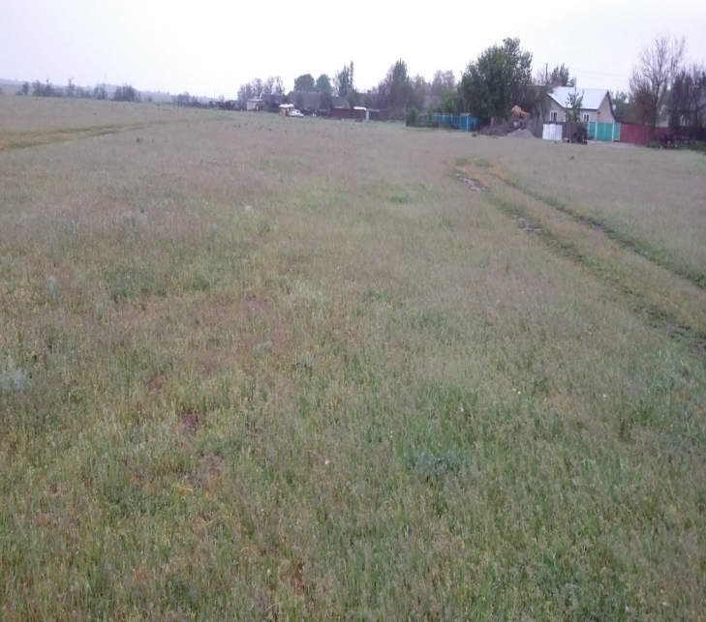
Площадка № 1 - территория пастбища около аула

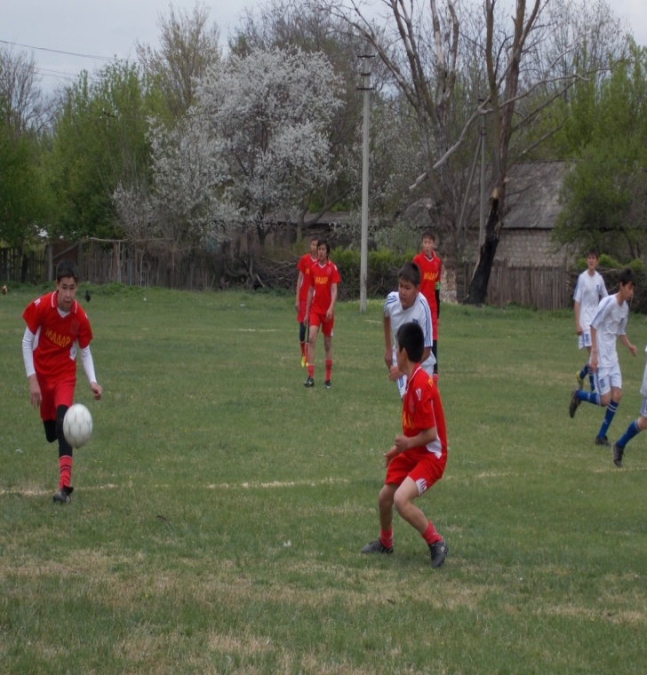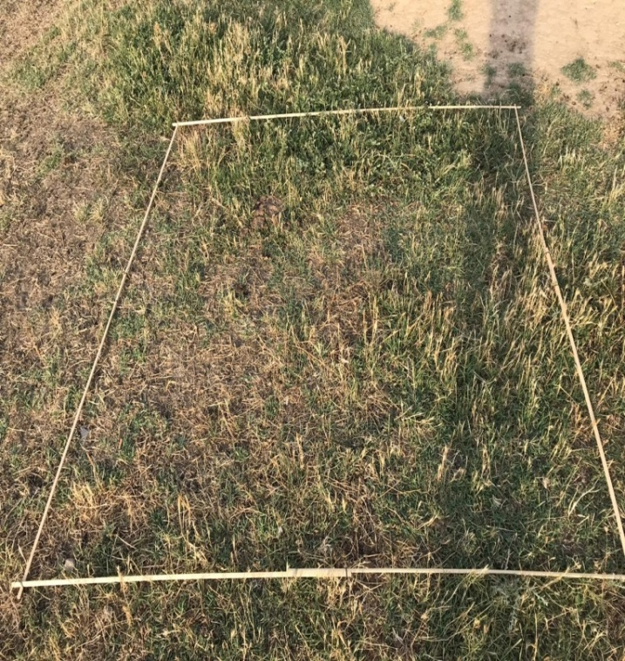
Площадка № 2 - зона сельского стадиона

Площадка № 3 – обочина автотрассы по ул. Советской

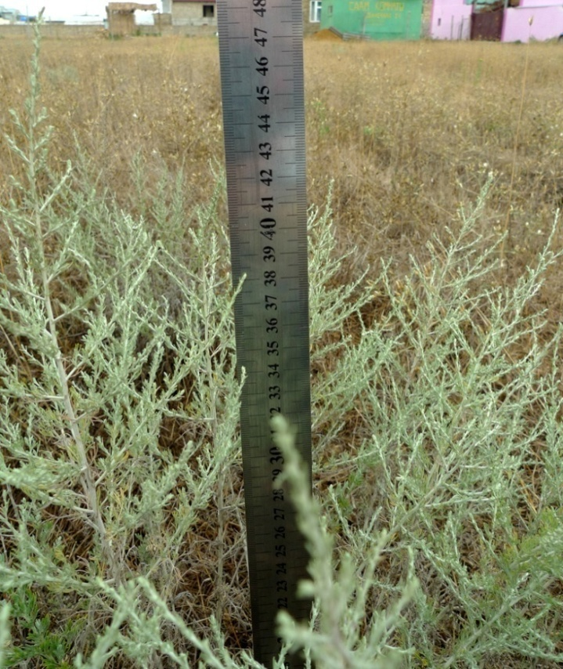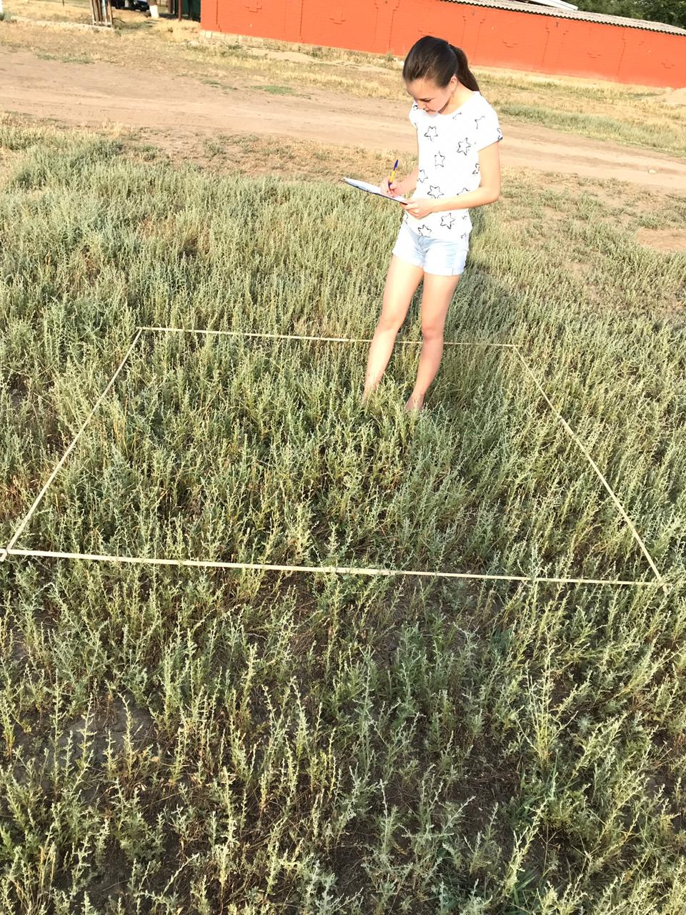
Площадка № 4 – частное подворье

Приложение 2
Фотографии видов полыни, встречающихся в окрестностях а. Новкус-Артезиан
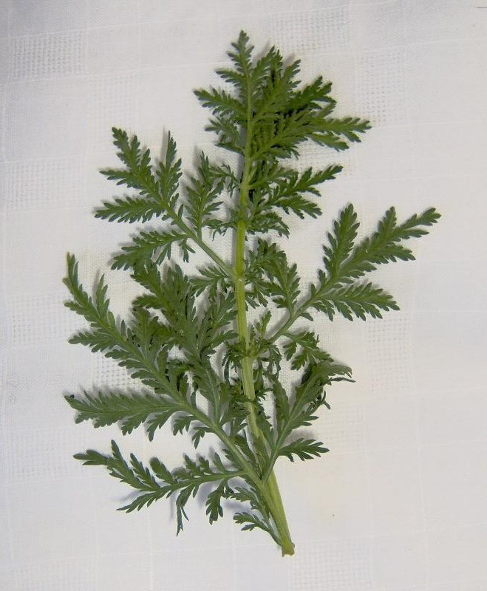
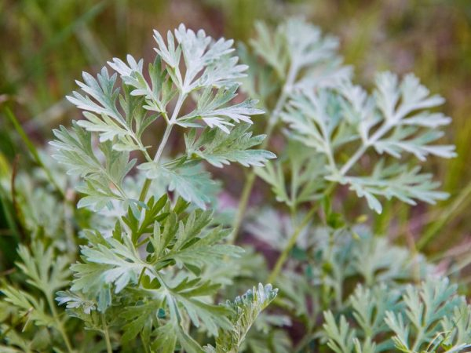

Полынь однолетняя

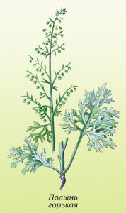
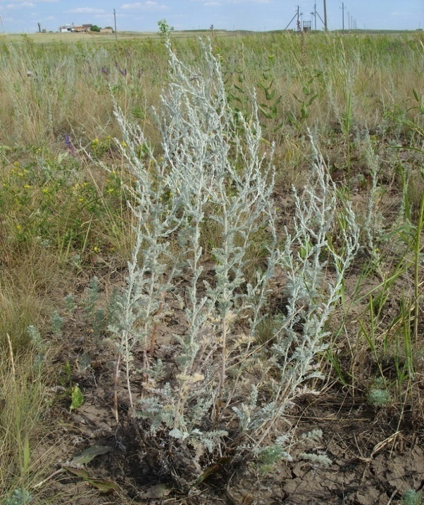
Полынь горькая
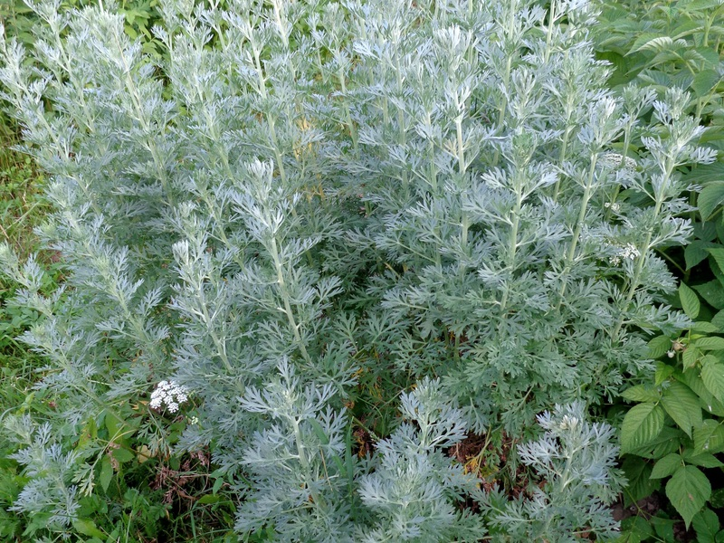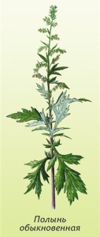
Полынь обыкновенная

Приложение 3
Анкета для учителей, учащихся и родителей

Многим из Вас известно растение полынь, но не все знают, что в Ставропольском крае около 10 видов полыни. К сожалению, полезные свойства полыни используются крайне недостаточно.
Пожалуйста, постарайтесь ответить на наши вопросы устно или письменно. Спасибо!
1. Какие виды растений рода Полыни вы знаете?
2. Что вы можете рассказать о практическом применении полыни?
3. Применяете ли вы в своей практике полынь? Если да, то с какой целью?

Приложение 4
Таблица 1
Глазомерная шкала Друде
для учета обилия видов полыни на исследуемых площадках

№ | Учетные площадки | Май 2018 | Июль 2018 | Сентябрь  2018 | Апрель  2019
1. | Пастбище | Довольно обильно | Довольно обильно | изредка | редко
2. | Сельский стадион | изредка | изредка | редко | редко
3. | Обочина автотрассы | Довольно обильно | Довольно обильно | изредка | изредка
4. | Частное подворье | обильно | обильно | обильно | Очень  обильно

Приложение 5

Таблица 2

Давление на почву разных видов скота

Вид скота | Средняя площадь одного копыта, см² | Средний живой вес, кг | Давление на почву, кг/см²
 |  |  | при ходьбе (опора на 2 копыта) | Стоя на месте (опора на 4 копыта)
Овцы | 4,2 | 45 | 5,4 | 2,7
КРС | 54,0 | 550 | 5,1 | 2,5
Лошади | 97,8 | 500 | 2,6 | 1,3

Приложение 6

Таблица 3
Изменение степных растительных сообществ при пастбищной дигрессии

Показатель | Стадии пастбищной дигрессии
 | I | II | III | IV
Видовое богатство, число видов на 100 м² | 60-90 | 40-60 | 20-40 | 8-20
Доля естественных видов в травостое, % | 55-70 | 50-65 | 25-55 | 8-36
Доля сорных видов в травостое, % | 15-19 | 17-25 | 25-60 | 60-90

Приложение 7
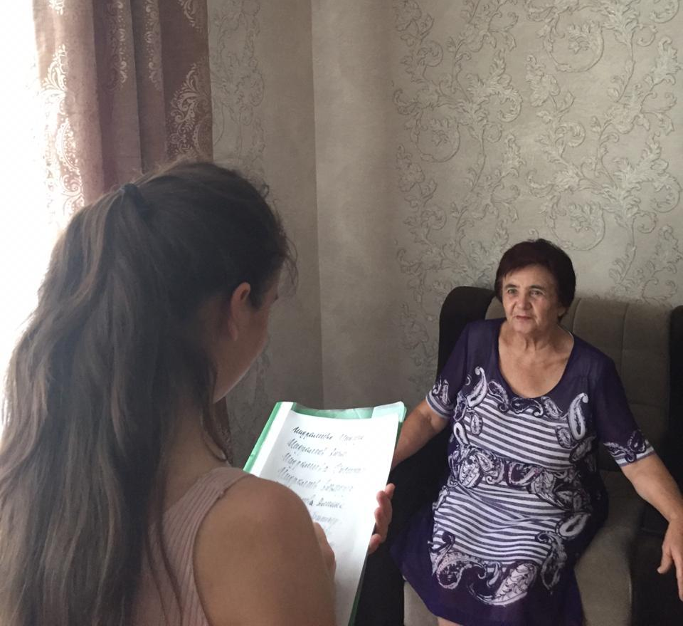
Интервью с бабушкой Индралиевой Рафидой Фаизбековной

